"Uno de miedo"
Actividades.
- Reunidos en ronda conversamos sobre la obra.
¿Como se sentía Ariana al principio de la obra? ¿y luego de hacerse amiga de Lucas?¿Que sentía Lucas en la oscuridad? ¿conocemos otros estados de animo?.
- Juntos ponemos distintas caras: de enojados, tristes, contentos, asustados, pensativos etc.
- Miramos los dibujos y descubrimos como se siente cada carita

- Para los mas grandecitos: unir con una flecha lo que corresponda.

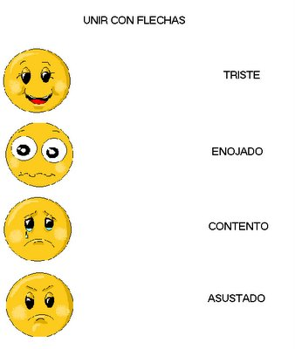
- Juego de roles: Organice un grupo de niños y dramatice la narración.
- A volar la imaginación: Divida la clase en dos grupos para montar una función de teatro con base en el cuento. Para la puesta en escena , cada alumno se encargara de una tarea que permita el desarrollo del espectáculo.
- ¿Lucas le temía a la oscuridad? ¿ A que le temes?. Conversamos en grupo y luego dibujamos el objeto de temor.

- Jugamos a ser valientes: proponga a los niños un ejercicio difícill de gimnasia y pídale a cada uno que lo realice, los que se atrevan habrán dado una gran prueba de valor, este ejercicio le permitirá a la docente ejemplificar el concepto de valor.
- ¡A contar! ¿cuantos personajes aparecen en el cuento?
- ¿Quienes son? Recordamos sus nombres y los pintamos.

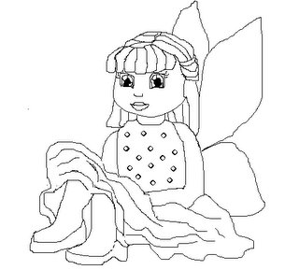

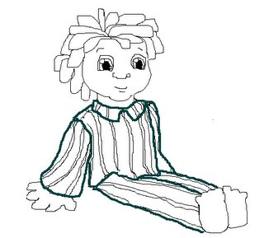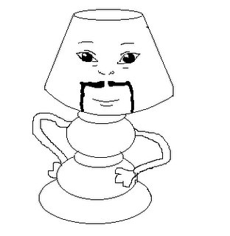
- Moldeamos con plastilina el personaje que mas nos gusta.

- Lucas y el Señor Chin Lu se desencontraron. ¿Te animas a guiar a Chin Lu hasta Lucas?

• Amistad: además de tratar el tema del miedo, el cuento es una gran oda a la amistad. Dibujamos a nuestros amigos.
- Hay algunos héroes que tienen grandes amigos como compañeros. Te acordas de algunos? por Ej. Batman y Robin.

- Jugamos a ser súper héroes que luchan contra sus miedos y elegimos a nuestro compañero .
- La magia de los libros: el señor Rigoberto Cuenta Cuentos, hizo aparecer "El libro mágico", pero los libros que tiene la maestra también lo son, nos sentamos en ronda a escuchar un hermoso cuento.

- Luego de escucharlo ¿podemos enumerar los personajes, cuantos son?. ¿Como se llaman? ¿que hacían en el cuento? Si quisiéramos: ¡podriamos hacer una obra con él

